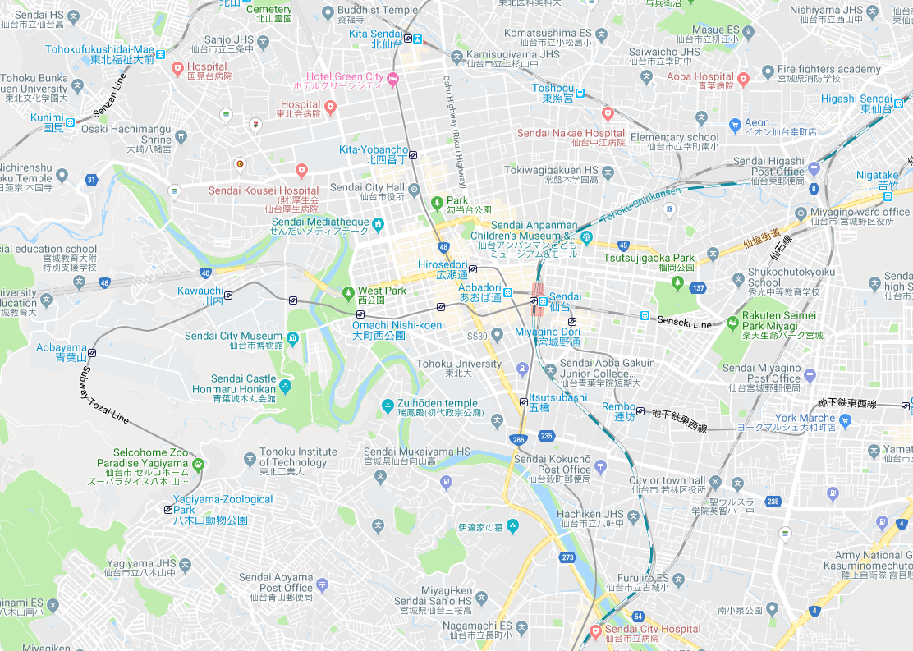

片平キャンパス

青葉山キャンパス

川内キャンパス

星稜キャンパス稜

東仙台会館

UH片平

UH長町

UH青葉山

UH三条、Ⅱ、Ⅲ、

第一会館

第二会館